Aula 1-

1- Tendo como entrada dois valores inteiros, exiba a soma, subtração, multiplicação e divisão dos respectivos números.

2- O usuário deverá informar sua idade em anos. O sistema deverá exibir essa mesma informação em dias e em meses.

3- Elabore uma rotina que exiba a média de dois números inteiros fornecidos pelo usuário.

4- Leia o salário de um funcionário qualquer. Calcule um aumento de 15%. Exiba o salário reajustado.

5- Efetuar o cálculo da quantidade de litros de combustível gastos em uma viagem, utilizando-se um automóvel que faz 12Km por litro. Para obter o cálculo, o usuário deverá fornecer o tempo gasto na viagem e a velocidade média durante a mesma. Desta forma, será possível obter a distância percorrida com a fórmula: DISTANCIA = TEMPO*VELOCIDADE. Tendo o valor da distância, basta calcular a quantidade de litros de combustível utilizada na viagem com a fórmula: LITROS_USADOS = DISTANCIA/12. O programa deverá apresentar os valores de velocidade média, tempo gasto na viagem, à distância percorrida e a quantidade de litros utilizados na viagem.

6- Ler uma temperatura em graus Centígrados e apresentá-la convertida em graus Fahrenheit. A fórmula de conversão é: F = (9*C+160)/5, onde F é a temperatura em Fahrenheit e C é a temperatura em Centígrados.

7- Ler uma temperatura em graus Fahrenheit e apresentá-la convertida em graus Centígrados. A fórmula de conversão é: C = (F-32)*(5/9), onde C é a temperatura em Centígrados e F é a temperatura em Fahrenheit.

8- Ler: quantidade de horas trabalhadas (HT), valor da hora (VH), dias trabalhados (DT) e percentual de desconto(PD). Calcular salário bruto através da fórmula: SB = VH*DT*HT. Calcular salário Líquido: SL = SB-PD. Exiba salário bruto, salário líquido e o valor do desconto.

Aula 2-

1. Ler dois valores para as variáveis A e B efetuar a troca dos valores de forma que a variável A passe a possuir o valor da variável B, e que a variável B passe a possuir o valor da variável A Apresentar os valores trocados.
2. Dados dias letivos de uma instituição qualquer, calcule a quantidade máxima de faltas que um aluno pode possuir.
3. Faça um programa que receba dois números e mostre qual deles é o maior.
4. Leia o salário de um trabalhador e o valor da prestação de um empréstimo. Se a prestação for maior que 20% do salário imprima: Empréstimo não concedido, caso contrário imprima: Empréstimo concedido.
5. Faça um programa que receba a altura e o sexo de uma pessoa, calcule e mostre seu peso ideal, utilizando as seguintes fórmulas (onde h corresponde a altura):

• Homens: (72,7 ∗ h) − 58

• Mulheres: (62,1 ∗ h) − 44,7

1. Leia o código de um determinado produto e exiba sua classificação. Utilize a seguinte tabela como referências:

|  |  |
| --- | --- |
| Código | Classificação |
| 1 | Alimento não-perecível |
| 2, 3 OU 4 | Alimento perecível |
| 5 ou 6 | Vestuário |
| 7 | Higiene pessoal |
| 8 até 15 | Limpeza e utensílios domésticos |
| Qualquer outro código | Inválido |

1. Desenvolver um algoritmo que leia um número inteiro e verifique se o número é divisível por 5 e por 3 ao mesmo tempo.
2. Dados quatro números distintos, desenvolver um algoritmo que determine e imprima a soma dos três menores.

Aula 3-

# Criptografia

**1-** Solicitaram para que você construísse um programa simples de criptografia. Este programa deve possibilitar enviar mensagens codificadas sem que alguém consiga lê-las. O processo é muito simples. São feitas três passadas em todo o texto. Na primeira passada, somente caracteres que sejam letras minúsculas e maiúsculas devem ser deslocadas 3 posições para a direita, segundo a tabela ASCII: letra 'a' deve virar letra 'd', letra 'y' deve virar caractere '|' e assim sucessivamente. Na segunda passada, a linha deverá ser invertida. Na terceira e última passada, todo e qualquer caractere a partir da metade em diante (truncada) devem ser deslocados uma posição para a esquerda na tabela ASCII. Neste caso, 'b' vira 'a' e 'a' vira '`'

Por exemplo, se a entrada for “Texto #3”, o primeiro processamento sobre esta entrada deverá produzir “Wh{wr #3”. O resultado do segundo processamento inverte os caracteres e produz “3# rw{hW”. Por último, com o deslocamento dos caracteres da metade em diante, o resultado final deve ser “3# rvzgV”.

## **Entrada**

A entrada contém vários casos de teste. A primeira linha de cada caso de teste contém um inteiro **N** (1 ≤ **N** ≤ 1*104), indicando a quantidade de linhas que o problema deve tratar. As **N** linhas contém cada uma delas **M** (1 ≤ **M** ≤ 1*103) caracteres.

## **Saída**

Para cada entrada, deve-se apresentar a mensagem criptografada.

|  |  |
| --- | --- |
| Exemplo de Entrada | Exemplo de Saída |
| Texto #3  abcABC1  vxpdylY .ph  vv.xwfxo.fd | 3# rvzgV  1FECedc  ks. \n{frzx  gi.r{hyz-xx |

# Conversão Simples de Base

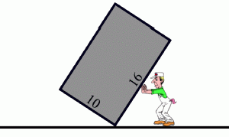

**2-** Neste problema você é solicitado a escrever um simples programa de conversão de base. A entrada será um valor decimal. Você deverá converter cada valor da entrada em hexadecimal.

## **Entrada**

A entrada contém vários casos de teste. Cada linha de entrada, com exceção da última, contém um número não-negativo, decimal. O valor decimal será menor ou igual a 231. A última linha contém um número negativo que não deve ser processado, indicando o encerramento do programa.

## **Saída**

Para cada linha de entrada (exceto a última) deve ser produzido uma linha de saída.

|  |  |
| --- | --- |
| Exemplo de Entrada Decimal | Exemplo de Saída Hexadecimal |
| 17  44  123445  -1 | 4  11  2c  1E235 |

# Figurinhas

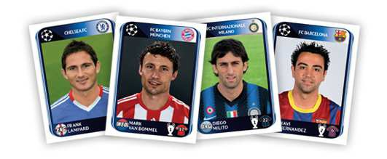

**3-** Ricardo e Vicente são aficionados por figurinhas. Nas horas vagas, eles arrumam um jeito de jogar um “bafo” ou algum outro jogo que envolva tais figurinhas. Ambos também têm o hábito de trocarem as figuras repetidas com seus amigos e certo dia pensaram em uma brincadeira diferente. Chamaram todos os amigos e propuseram o seguinte: com as figurinhas em mãos, cada um tentava fazer uma troca com o amigo que estava mais perto seguindo a seguinte regra: cada um contava quantas figurinhas tinha. Em seguida, eles tinham que dividir as figurinhas de cada um em pilhas do mesmo tamanho, no maior tamanho que fosse possível para ambos. Então, cada um escolhia uma das pilhas de figurinhas do amigo para receber. Por exemplo, se Ricardo e Vicente fossem trocar as figurinhas e tivessem respectivamente 8 e 12 figuras, ambos dividiam todas as suas figuras em pilhas de 4 figuras (Ricardo teria 2 pilhas e Vicente teria 3 pilhas) e ambos escolhiam uma pilha do amigo para receber.

## **Entrada**

A primeira linha da entrada contém um único inteiro **N** (1 ≤ **N** ≤ 3000), indicando o número de casos de teste. Cada caso de teste contém 2 inteiros **F1** (1 ≤ **F1** ≤ 1000) e **F2** (1 ≤ **F2** ≤ 1000) indicando, respectivamente, a quantidade de figurinhas que Ricardo e Vicente têm para trocar.

## **Saída**

Para cada caso de teste de entrada haverá um valor na saída, representando o tamanho máximo da pilha de figurinhas que poderia ser trocada entre dois jogadores.

|  |  |
| --- | --- |
| Exemplo de Entrada | Exemplo de Saída |
| 8 12  9 27  259 111 | 4  9  37 |

Aula 4-

Estrutura de repetição

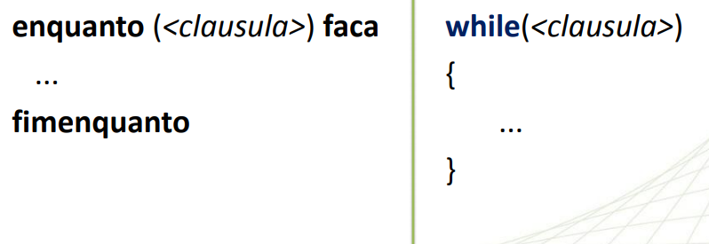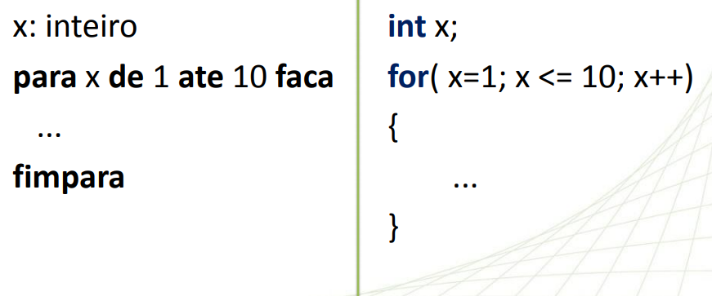

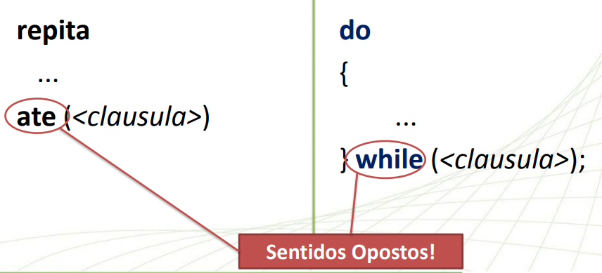

1. Informar todos os números de 1000 a1999 que quando divididos por 11 obtemos resto = 5
2. Faça um laço de repetição que solicite ao usuário digitar um numero, o laço encerra quando o usuário acertar o numero, se o numero do usuário for menor que o oculto, escrever “maior”, se for maior escrever “menor
3. Desenvolver um algoritmo que efetue a soma de todos os números ímpares que são múltiplos de três e que se encontram no conjunto dos números de 1 até 500.
4. Desenvolver um algoritmo que leia a altura de 15 pessoas. Este programa deverá calcular e mostrar : a. A menor altura do grupo; b. A maior altura do grupo;
5. Desenvolver um algoritmo que leia um número não determinado de valores e calcule e escreva a média aritmética dos valores lidos, a quantidade de valores positivos, a quantidade de valores negativos e o percentual de valores negativos e positivos.
6. Escrever um algoritmo que leia uma quantidade desconhecida de números e conte quantos deles estão nos seguintes intervalos: [0-25], [26-50], [51-75] e [76-100]. A entrada de dados deve terminar quando for lido um número negativo.
7. Faça um algoritmo estruturado que leia uma quantidade não determinada de números positivos. Calcule a quantidade de números pares e ímpares, a média de valores pares e a média geral dos números lidos. O número que encerrará a leitura será zero.
8. Escreva um algoritmo que leia um valor inicial A e uma razão R e imprima uma seqüência em P.A. contendo 10 valores.
9. Escreva um algoritmo que leia um valor inicial A e uma razão R e imprima uma seqüência em P.G. contendo 10 valores.
10. ) Escreva um algoritmo que leia um valor inicial A e imprima a seqüência de valores do cálculo de A! e o seu resultado. Ex: 5! = 5 X 4 X 3 X 2 X 1 = 120

Aula 5-

Jframe

1. Cálculo da média bimestral e situação final do aluno.

Regras:

Para cada bimestre (4 bimestres) entrar com as seguintes notas (0 a 10):

- Observação Direta;

- Atividade I;

- Atividade II;

- Recuperação paralela; (se necessário)

- Número de aulas dadas;

- Total de faltas;

Processamento:

- Média bimestral: média aritmética das atividades e observação direta por bimestre.

- Média bimestral inferior a 6,0 - entrar com a nota de recuperação.

- Média final: média aritmética dos bimestres.

Situação final:

- Faltas maior que 25% do número de aulas - Situação "Reprovado"

- Média menor que 4 - Situação "Reprovado"

-Média menor que 6 e faltas menor que 25% das aulas - Situação "Recuperação"

- Digitar nota de Recuperação, recalcular média.

- Média maior ou igual a 6 e faltas menor que 25% das aulas - Situação "Aprovado"